ABP框架提供了 实体扩展系统 允许你 添加额外属性 到已存在的对象 无需修改相关类.

这个功能一般用于实体的扩展

**支持对象扩展**

要想支持对象扩展，那么你的对象需要实现IHasExtraProperties接口，如下的Abp对象都实现了该接口

* 由 AggregateRoot 类实现 (参阅 entities).
* 由 ExtensibleEntityDto, ExtensibleAuditedEntityDto....
* 由 ExtensibleObject 实现, 它是一个简单的基类,任何类型的对象都可以继承.

**IHasExtraProperties接口**

IHasExtraProperties实际就提供了2个接口

一个GetProperty和一个SetProperty，用于获取和设置键值对

user.SetProperty("Title", "My Title");

var title = user.GetProperty<string>("Title");

**如何扩展？**

如下我们扩展IdentityUser聚合实体

public static class IdentityUserExtensions

{

    private const string TitlePropertyName = "Title";

    public static void SetTitle(this IdentityUser user, string title)

    {

        user.SetProperty(TitlePropertyName, title);

    }

    public static string GetTitle(this IdentityUser user)

    {

        return user.GetProperty<string>(TitlePropertyName);

    }

}

这些我们的IdentityUser就有了SetTitle和GetTitle方法

**映射到数据库字段**

如果你想将扩展的字段映射到数据库表，那么你还行进行如下操作

1. 再你的EntityFrameworkCore项目的xxxEfCoreEntityExtensionMappings文件中配置

public static class AuthorizationEfCoreEntityExtensionMappings

{

private static readonly OneTimeRunner OneTimeRunner = new OneTimeRunner();

// 在模块的预配置阶段会调用该方法，当然你也可以直接写在预配置中

public static void Configure()

{

OneTimeRunner.Run(() =>

{

// 必须在 OneTimeRunner 中调用

// 扩展字段

ObjectExtensionManager.Instance

.MapEfCoreProperty<IdentityUser, string>(

IdentityUserExtensions.UserTypePropertyName,

(entityBuilder, propertyBuilder) =>

{

propertyBuilder.HasMaxLength(10);

});

});

}

}

1. 打开包控制台，启动项目选择.DbMigrator项目，默认项目选择.EntityFramework

- 执行命令 Add-Migration m1 迁移

- 执行命令 Update-Database 更新数据库

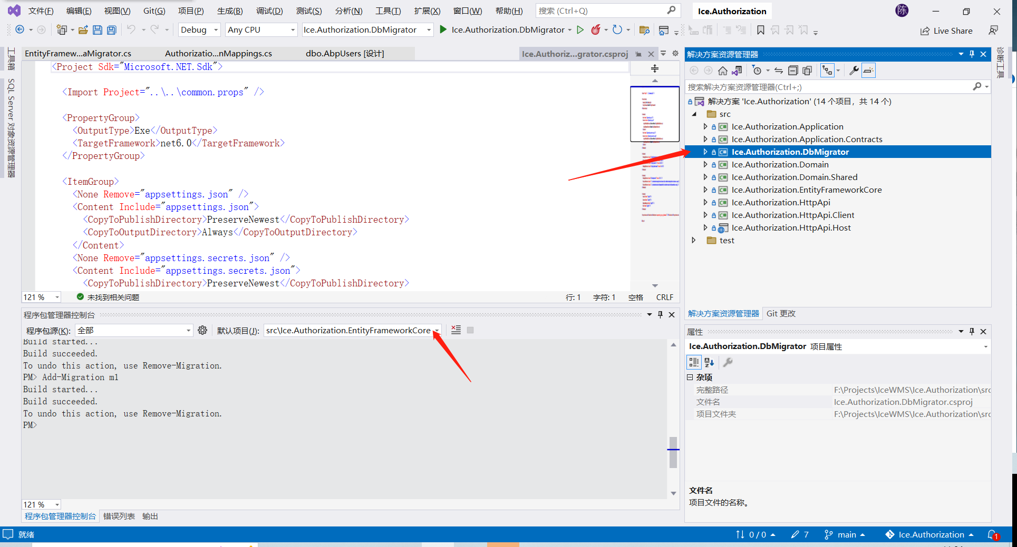

注：扩展字段必须是可为空的

其他详细操作：https://docs.abp.io/zh-Hans/abp/latest/Object-Extensions